Ansprechpartnerin
für die Redaktionen

Nina Jüngling
holtgreife | Büro für Markenkommunikation
Münsterweg 12, 59269 Beckum
T +49 2521 82994 15
nina.juengling@holtgreife.com

Kontakt
Solarlux GmbH
Industriepark 1, 49324 Melle
T +49 5422 92710
info@solarlux.com
solarlux.com



Pressemitteilung
Melle, Februar 2026

Ein Haus zum Leben im Freien
Ferien an der Westküste Schwedens

Ein schlichter Eingang, eine Holzfassade in warmem Zedernbraun, der Duft von Meer und Wald in der Luft – auf den ersten Blick wirkt das Haus in Villshärad still und zurückhaltend. Doch schon beim Eintreten entfaltet sich die Architektur in weite, lichtdurchflutete Räume, offen und einladend. Im Herzen des Hauses: die Orangerie – ein großzügiger Wintergarten mit raumhohen Glas-Faltwänden. Hier fließen Innen- und Außenraum wie selbstverständlich ineinander. Jörgen und Katarina haben sich hier ihren Traum vom Leben inmitten der Natur erfüllt.

Das schwedische Ehepaar lebt eigentlich in Stockholm, verbrachte aber viele Sommer in Villshärad – einem kleinen Ort an der Westküste, geprägt von langen Stränden und nordischer Gelassenheit. Auf einem ihrer Spaziergänge entdeckten sie ein verstecktes Grundstück, fast verwunschen, mit einem alten Häuschen aus den 1940er Jahren. Zwei Jahre lang nutzten sie das kleine Haus als Rückzugsort, bis schließlich die Genehmigung für einen Neubau kam: ein Ferienhaus, das mehr sein sollte als nur ein zweites Zuhause.

Zwischen Hamptons und Skandinavien
Ihre Vision: Ein Ort für Familie und Freunde. Offen, warm, verbunden mit der Landschaft. Und ganz anders als ihr Alltag in der Hauptstadt Stockholm. Inspirationen fanden sie in den klassischen, hölzernen Strandhäusern der Hamptons – hell, großzügig, entspannt. Gleichzeitig sollte der skandinavische Charakter erhalten bleiben: minimalistisch, funktional und mit einer stillen Eleganz. Gemeinsam mit dem dänischen Büro elkiær + ebbeskov arkitekter aps entstand ein Konzept, das beides vereint.

Offene Räume mit starker Verbindung zur Natur
Das Ergebnis ist ein ebenerdiger Bau mit U-förmigem Grundriss, klar gegliedert in zwei Bereiche: Das Haupthaus für Jörgen und Katarina mit Küche, Essbereich, Schlafzimmer, Bad und Bibliothek. Und ein separater Trakt für Gäste, inklusive eigener Küche und Bad. Dazwischen liegt die Orangerie – das verbindende Herzstück des Hauses.

Ein Haus für jede Jahreszeit
Die Orangerie ist ein lichtdurchfluteter Raum mit Oberlichtern, der die Wohnbereiche verbindet und das ganze Jahr über genutzt wird. Im Sommer öffnet sich die Westseite über eine großflächige Glas-Faltwand von Solarlux nahezu vollständig: Drei Elemente falten sich nach links, drei nach rechts, und verschwinden als schmale Glaspakete seitlich auf der Terrasse. So entsteht eine barrierefreie Öffnung von rund 13 Quadratmetern. Sind die Elemente geschlossen, schützen sie vor Kälte, Wind und Regen. Dennoch bieten sie eine ungestörte Sicht nach draußen, dank der filigranen Profile.

„Wir nutzen die Orangerie das ganze Jahr über. Im Sommer öffnen wir die Glas-Faltwand komplett und lassen die Nachmittag- oder Abendsonne herein. Im Winter bleibt sie geschlossen, wir machen den Kamin an, essen gemeinsam am Feuer und blicken hinaus in die Winterlandschaft“, erzählt die Bauherrin.

www.solarlux.com

Solarlux, Juli 2025 – Abdruck frei – 2.868 Zeichen (inkl. Leerzeichen)
Um Zusendung von Belegen an die Agentur holtgreife in Beckum wird gebeten.

Bildnachweis: James Silverman Photography

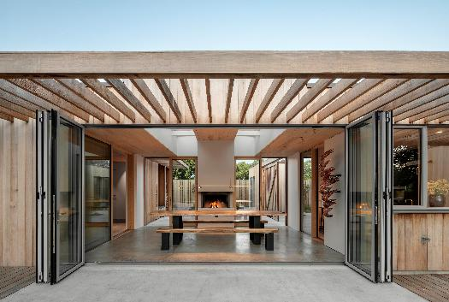
solarlux-glas-faltwand-ecoline-ref02013-01558.jpg: Die lichtdurchflutete „Orangerie“ ist der Lieblingsraum des Bauherrenpaars – unter anderem, weil sie sich dank großer Glas-Faltwände flexibel an die Witterung anpassen lässt und je nach Bedarf geöffnet oder geschlossen werden kann.

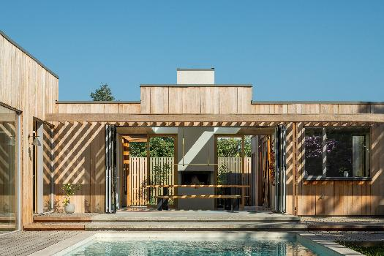

solarlux-glas-faltwand-ecoline-ref02013-01095.jpg: Der Pool und die Betonplatten nehmen die lichte Weite der Glas-Faltwände auf, wodurch der fließende Übergang von innen nach außen zusätzlich betont wird.

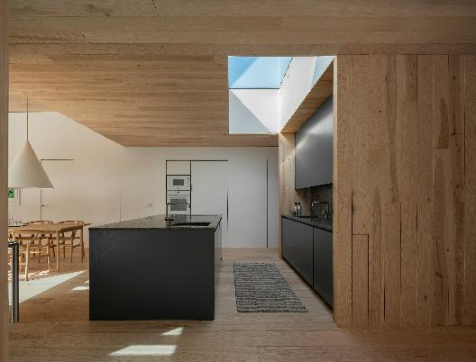
solarlux-glas-faltwand-ecoline-ref02013-01998.jpg: Küche, Essbereich, das Wohnzimmer und die Bibliothek gehen nahtlos ineinande über – voneinander abgetrenzt sind sie durch unterschiedliche Deckenhöhen und Bodenniveaus.

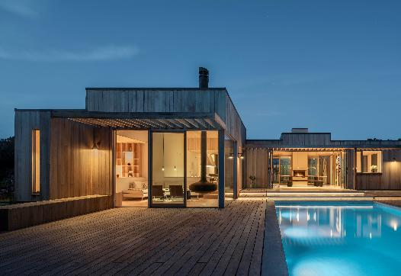
solarlux-glas-faltwand-ecoline-ref02013-01620.jpg: Das Traumhaus von Katarina und Jörgen verbindet die luxuriöse Eleganz der Strandhäuser in den Hamptons mit der minimalistischen Ästhetik skandinavischen Designs.

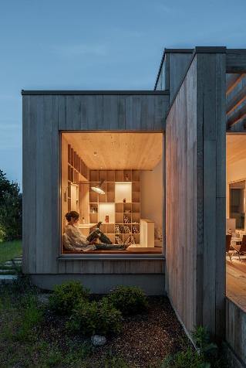
solarlux-glas-faltwand-ecoline-ref02013-01615-blue.jpg: Bauherrin Katarina an ihrem Lieblingsplatz in der Bibliothek. Das große Fenster holt die Natur ins Haus – ein Gestaltungsprinzip, das sich durch das ganze Haus zieht.

Copyright: James Silverman Photography
Es gelten die folgenden Nutzungsrechte
- Die Nutzung ist ausschließlich für die Darstellung oder Bewerbung von Leistungen, Produkten oder Projekten des Unternehmens Solarlux GmbH gestattet. Jede andere Publikation bedarf der schriftlichen Zustimmung seitens Solarlux.
- Die Veröffentlichung der Bilder ist für Print, Web und social Media gestattet
- Bei jeder Veröffentlichung muss der in den Metadaten des Bildes genannte Copyrighthinweis mit veröffentlicht werden (z.B. „Bild: Solarlux GmbH“ oder „*Name des Fotografierenden* für Solarlux GmbH“ oder *Name des Fotografierenden*.)
- Eine Weitergabe der Bilder an Dritte ist nicht gestattet
- Die Bearbeitung der Bilder ist nur gestattet, sofern die Kernaussage des Bildes unverändert bleibt.
- Die Nutzung ist räumlich und zeitlich uneingeschränkt.

Über Solarlux GmbH
Seit über 40 Jahren ist Solarlux Spezialist für bewegliche Fenster- und Fassadenlösungen aus einer Hand. Sämtliche Produkte – von Glas-Faltwänden, Schiebefenstern und Glasanbauten bis hin zu Balkonverglasungen und Vorhangfassaden – sind Eigenentwicklungen, die mit Leidenschaft und Präzision produziert werden und dem Qualitätsanspruch „Made in Germany“ entsprechen. Als partnerschaftlicher Begleiter bei der Planung und Umsetzung von Bauvorhaben ist das deutsche Familienunternehmen auf die umfassende Unterstützung von Architekten, Handwerksbetrieben und Bauherren spezialisiert. Dabei werden Sorgfalt und Erfindergeist gekonnt miteinander verbunden – immer mit dem Ziel vor Augen, für jedes noch so anspruchsvolle Projekt die optimale Lösung zu entwickeln. Gegründet von Herbert Holtgreife, wird das niedersächsische Unternehmen mit Sitz in Melle bei Osnabrück in zweiter Generation von seinem Sohn Stefan Holtgreife geführt. In der Unternehmenszentrale am Solarlux Campus sowie in 45 Vertriebsstandorten weltweit wirken rund 1000 Mitarbeiter am Erfolg mit.



